Министерство науки и высшего образования РФ

ФГАОУ ВО Пермский национальный исследовательский

политехнический университет

Кафедра «Вычислительная математика, механика и биомеханика»

Отчет по лабораторной работе № 5

тема «Ветвящиеся алгоритмы в Java»

по дисциплине «Информатика»

Выполнил: Радостев Кирилл

Проверил: ассистент каф. ВММБ Нетбай Г.В.

Пермь, 2022

**Содержание**

Задание 1 3

1.1. Постановка задачи 3

1.2. Решение задачи, код программы 3

1.3. Тестирование работы программы с проверкой 3

Задание 2 6

2.1. Постановка задачи 6

2.2. Решение задачи, код программы 6

2.3. Тестирование работы программы с проверкой 6

Задание 3 8

3.1. Постановка задачи 8

3.2. Решение задачи, код программы 8

3.3. Тестирование работы программы с проверкой 8

Задание 4 10

4.1. Постановка задачи 10

4.2. Решение задачи, код программы 10

4.3. Тестирование работы программы с проверкой 10

Задание 5 12

5.1. Постановка задачи 12

5.2. Решение задачи, код программы 12

5.3. Тестирование работы программы с проверкой 13

Задание 6 16

6.1. Постановка задачи 16

6.2. Решение задачи, код программы 16

6.3. Тестирование работы программы с проверкой 17

Задание 7 19

7.1. Постановка задачи 19

7.2.1. Решение задачи, код программы 19

7.2.2. Решение задачи, код программы 19

7.3.1. Тестирование работы программы с проверкой 20

7.3.2. Тестирование работы программы с проверкой 21

Задание 8 22

8.1. Постановка задачи 22

8.2. Решение задачи, код программы 22

8.3. Тестирование работы программы с проверкой 22

Задание 9 25

9.1. Постановка задачи 25

9.2. Решение задачи, код программы 25

9.3. Тестирование работы программы с проверкой 27

# Задание 1

## Постановка задачи

С клавиатуры вводиться три числа, выяснить какой порядок имеет каждое число. Найти сумму цифр, из которых состоит число наивысшего порядка (пример, 456 следовательно 4+5+6).

## 1.2. Решение задачи, код программы

import java.util.Scanner;  
  
public class ex1 {  
 public static int Poryadok(double x) {  
 int cnt = 0;  
 double c = Math.*abs*(x);  
 while ((int) c/10 >0) {  
 c /= 10;  
 cnt ++;  
 }  
 return cnt;  
 }  
  
 public static int Sum(double x) {  
 while ((int) x != x){  
 x*=10;  
 }  
 x = Math.*abs*((int) x);  
 int sum = 0;  
 while (x > 0) {  
 sum += x%10;  
 x /= 10;  
 }  
 return sum;  
 }  
  
 public static void main(String[] args) {  
 Scanner scanner = new Scanner(System.*in*);  
 System.*out*.println("Введите первое число: ");  
 double fst = scanner.nextDouble();  
 System.*out*.println("Введите второе число: ");  
 double sec = scanner.nextDouble();  
 System.*out*.println("Введите третье число: ");  
 double thr = scanner.nextDouble();  
 double[] data = {fst,sec,thr};  
 int[] data2 = {1,1,1};  
 for (int x = 0; x <= 2; x++){  
 System.*out*.println("Порядок числа "+data[x]+" равен "+*Poryadok*(data[x]));  
 data2[x] = *Poryadok*(data[x]);  
 }  
 for (int i = 0; i<=2; i++){  
 if (data2[i] == Math.*max*(data2[0],Math.*max*(data2[1],data2[2]))) {  
 System.*out*.println("Высший порядок имеет "+data[i]+", следовательно "+*Sum*(data[i]));  
 }  
 }  
 }  
}

## 1.3. Тестирование работы программы с проверкой

Для проверки задачи в MS Excel создана таблица данных в которой в ячейки В2:В4 записана ручная проверка на высший порядок среди чисел, в строке 2 –каждая цифра числа fst, в строке 3 – каждая цифра числа sec, строке 4 –каждая цифра числа thr. В ячейки В2:D2 записаны формула для вычисления суммы цифр.

Формулы для вычисления суммы цифр:

В2) =ЕСЛИ(B2="+";СУММ(C2:G2);"-");

С2) =ЕСЛИ(B3="+";СУММ(C3:G3);"-");

D2) =ЕСЛИ(B4="+";СУММ(C4:G4);"-");

На рис. 1 представлен вид решения в MS Excel.

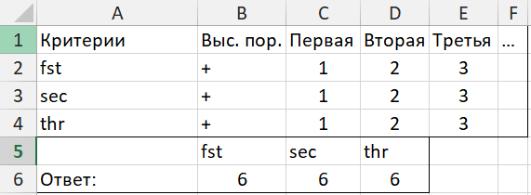

Рис. 1 Решение задачи в MS Excel

Далее в таблице 1 представлено тестирование работы программы с проверкой решения задачи на языке Java с решением задачи в MS Excel.

Таблица 1

Тестирование работы программы и проверка результатов решения

|  |  |  |
| --- | --- | --- |
| № п.п. | Решение Java | Решение MS Excel |
| 1 |  |  |
| 2 |  |  |

Сравнение решения задачи с использованием двух прикладных пакетов показала, что решения задачи в Java и MS Excel совпадает. Данный факт подтверждает правильность написанного кода программы. Неопределенностей при решении задачи выявлено не было, возможно данная ситуация связанна с малым количеством проверок данных.

# Задание 2

## 2.1. Постановка задачи

Написать программу, которая возводит в квадрат числа, начинающиеся и оканчивающиеся на нечетную цифру, а в куб те – последняя цифра которых ноль, а первая цифра четная.

## 2.2. Решение задачи, код программы

public class ex2 {  
 public static double ex2(double x) {  
 double c = Math.*abs*(x);  
 while ((int) c != c) {  
 c *= 10;  
 }  
 int b = (int) c;  
 if (*FirstNum*(b)%2 != 0 & (b%10)%2 != 0) {  
 x = x*x;  
 } else if (*FirstNum*(b)%2 == 0 & b%10 == 0) {  
 x = x*x*x;  
 }  
 return x;  
 }  
  
 public static int FirstNum(int x) {  
 int v = 0;  
 while (x > 0) {  
 v = x % 10;  
 x /= 10;  
 }  
 return v;  
 }

}

## 2.3. Тестирование работы программы с проверкой

Для проверки задачи в MS Excel создана таблица данных в которой в ячейку А2 записана переменная введенная пользователем, в ячейку B2 – первая цифра числа, в ячейку C2 – последняя цифра числа. В ячейки А3 записана формула для вычисления ответа.

Формула для вычисления ответа:

А3)=ЕСЛИ(И(ОСТАТ(B2;2)<>0;ОСТАТ(C2;2)<>0);A2^2;ЕСЛИ(И(ОСТАТ(B2;2)=0;C2=0);A2^3;A2)).

На рис. 2 представлен вид решения в MS Excel.

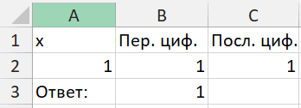

Рис. 2. Решение задачи в MS Excel

Далее в таблице 2 представлено тестирование работы программы с проверкой решения задачи на языке Java с решением задачи в MS Excel.

Таблица 2

Тестирование работы программы и проверка результатов решения

|  |  |  |
| --- | --- | --- |
| № п.п. | Решение Java | Решение MS Excel |
| 1 |  |  |
| 2 |  |  |

Сравнение решения задачи с использованием двух прикладных пакетов показала, что решения задачи в Java и MS Excel совпадает. Данный факт подтверждает правильность написанного кода программы. Неопределенностей при решении задачи выявлено не было, возможно данная ситуация связанна с малым количеством проверок данных.

# Задание 3

## 3.1. Постановка задачи

Найти **,  с шагом 0,5.

## 3.2. Решение задачи, код программы

import static java.lang.Math.*;  
  
public class ex3 {  
 public static void main(String[] args) {  
 for (double x = -3; x <= 3; x += 0.5){  
 if (x >= 0){  
 System.*out*.println("При х = "+x+": " + (*sin*(2\**PI*\*x)-*cos*(2\**PI*\*x)));  
 } else {  
 System.*out*.println("При х = "+x+": " + (3\**PI*\*x));  
 }  
 }  
 }

## 3.3. Тестирование работы программы с проверкой

Для проверки задачи в MS Excel создана таблица данных в которой в ячейку А2:A14 записаны все значения х, в ячейки B2:В14 –значение функции. В ячейку В2 записана формулы для вычисления значения функций у(x) и растянута до В14.

Формулы для вычисления функции:

В2) =ЕСЛИ(A2>=0;SIN(2*ПИ()*A2)-COS(2*ПИ()*A2);3*ПИ()*A2).

На рис. 3 представлен вид решения в MS Excel.

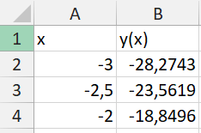

Рис. 3. Решение задачи в MS Excel

Далее в таблице 3 представлено тестирование работы программы с проверкой решения задачи на языке Java с решением задачи в MS Excel.

Таблица 3

Тестирование работы программы и проверка результатов решения

|  |  |  |
| --- | --- | --- |
| № п.п. | Решение Java | Решение MS Excel |
| 1 |  |  |

Сравнение решения задачи с использованием двух прикладных пакетов показала, что решения задачи в Java и MS Excel совпадает. Данный факт подтверждает правильность написанного кода программы. Неопределенностей при решении задачи выявлено не было, возможно данная ситуация связанна с малым количеством проверок данных.

# Задание 4

## 4.1. Постановка задачи

Найти .

## 4.2. Решение задачи, код программы

import static java.lang.Math.*;  
  
public class ex4 {  
 public static void y(double x) {  
 if (x < 0) {  
 System.*out*.println("При х = "+x+": " + (*cos*(x)-*sin*(x)));  
 } else if (x > 0 & x < 2) {  
 System.*out*.println("При х = "+x+": " + *cos*(*sin*(x*x+5)));  
 } else if (x == 2 || x == 0){  
 System.*out*.println("При х = "+x+": " + *sin*(1));  
 } else {  
 System.*out*.println("При х = "+x+": " + (2\**pow*(*cos*(x),2) - 1));  
 }  
 }  
}

## 4.3. Тестирование работы программы с проверкой

Для проверки задачи в MS Excel создана таблица данных в которой в ячейку А2 записана переменная x, в ячейку B2 – y. В ячейке B2 записана формула для вычисления значения y(x).

Формулы для вычисления функций y(x):

E2) =ЕСЛИ(A2<0; COS(A2)-SIN(A2);ЕСЛИ(И(A2>0;A2<2);COS(SIN(A2^2+5));ЕСЛИ(ИЛИ(A2 = 2;A2=0);SIN(1);2*COS(x)^2-1))).

На рис. 4 представлен вид решения в MS Excel.

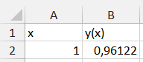

Рис. 4. Решение задачи в MS Excel

Далее в таблице 4 представлено тестирование работы программы с проверкой решения задачи на языке Java с решением задачи в MS Excel.

Таблица 4

Тестирование работы программы и проверка результатов решения

|  |  |  |
| --- | --- | --- |
| № п.п. | Решение Java | Решение MS Excel |
| 1 |  |  |
| 2 |  |  |

Сравнение решения задачи с использованием двух прикладных пакетов показала, что решения задачи в Java и MS Excel совпадает. Данный факт подтверждает правильность написанного кода программы. Неопределенностей при решении задачи выявлено не было, возможно данная ситуация связанна с малым количеством проверок данных.

# Задание 5

## 5.1. Постановка задачи

Даны две фигуры (см. рис. 1), организовать программу, которая дает ответ, попала ли произвольно введенная точка в одну из фигур и если попала, то в какую.



Рис. 1. Фигуры

## 5.2. Решение задачи, код программы

import java.util.Scanner;  
import static java.lang.Math.*;  
  
public class ex5 {  
 public static boolean fst(double x, double y) {  
 if (4 >= *pow*(x+1,2) + *pow*(y-1,2) & x <= -1) {  
 return true;  
 }  
 return false;  
 }  
 public static boolean sec(double x, double y) {  
 if (y <= -3/2 * x + 3.5 & y >= -2 * x -1 &  
 x >= -1 & y >= 3*x -1) {  
 return true;  
 }  
 return false;  
 }  
 public static boolean thr(double x, double y) {  
 if (y >= *abs*(x-3) & y <= 1) {  
 return true;  
 }  
 return false;  
 }  
 public static boolean foh(double x, double y) {  
 if (4 >= *pow*(x-4,2) + *pow*(y+1,2) & y <= x-3 & y >= x -7){  
 return true;  
 }  
 return false;  
 }  
 public static void main(String[] args) {  
 Scanner scanner = new Scanner(System.*in*);  
 System.*out*.println("Введите x");  
 double x = scanner.nextDouble();  
 System.*out*.println("Введите y");  
 double y = scanner.nextDouble();  
 if (*fst*(x,y) || *sec*(x,y)) {  
 System.*out*.println("Попадание в левую фигуру");  
 } else if(*thr*(x,y) || *foh*(x,y)){  
 System.*out*.println("Попадание в правую фигуру");  
 } else {  
 System.*out*.println("Не попала");  
 }  
 }  
}

## 5.3. Тестирование работы программы с проверкой

Для проверки задачи в MS Excel создана таблица данных в которой в ячейку A2 записана проверка попадания в правую фигуру, в ячейку B2 – проверка попадания в левую фигуру, в ячейку D1 – х, в ячейку D2 – у, в ячейку B3 –ответ. В ячейке A2, B2 и В3 записаны формулы для проверки попадания точки в область.

Формулы для проверки попадания точки в область:

А2) =ЕСЛИ(ИЛИ(И(4 >= (D1+1)^2 + (D2-1)^2; D1 <= -1);И(D2 <= -3/2 * D1 + 3,5; D2 >= -2 * D1 -1; D1 >= -1; D2 >= 3*D1 -1));"+";"-");

В2) =ЕСЛИ(ИЛИ(И(D2 >= ABS(D1-3); D2 <= 1);И(4 >= (D1-4)^2 + (D2+1)^2; D2 <= D1-3; D2 >= D1 -7));"+";"-");

B3) =ЕСЛИ(A2="+";"Попадание в левую фигуру";ЕСЛИ(B2="+";"Попадание в правую фигуру";"Не попала")).

На рис. 5.1 и 5.2 представлен вид решения в MS Excel.



f1

f2

Рис. 5.1. Разметка фигур

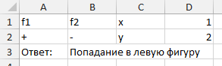

Рис. 5.2. Решение задачи в MS Excel

Далее в таблице 5 представлено тестирование работы программы с проверкой решения задачи на языке Java с решением задачи в MS Excel.

Таблица 5

Тестирование работы программы и проверка результатов решения

|  |  |  |
| --- | --- | --- |
| № п.п. | Решение Java | Решение MS Excel |
| 1 |  |  |
| 2 |  |  |
| 3 |  |  |

Сравнение решения задачи с использованием двух прикладных пакетов показала, что решения задачи в Java и MS Excel совпадает. Данный факт подтверждает правильность написанного кода программы. Неопределенностей при решении задачи выявлено не было, возможно данная ситуация связанна с малым количеством проверок данных.

# Задание 6

## 6.1. Постановка задачи

Пользователь вводит координаты точки с клавиатуры, определить попала ли точка в закрашенную часть фигуры, вывести сообщение на экран (см. рис. 2). Одно деление сетки соответствует 1.

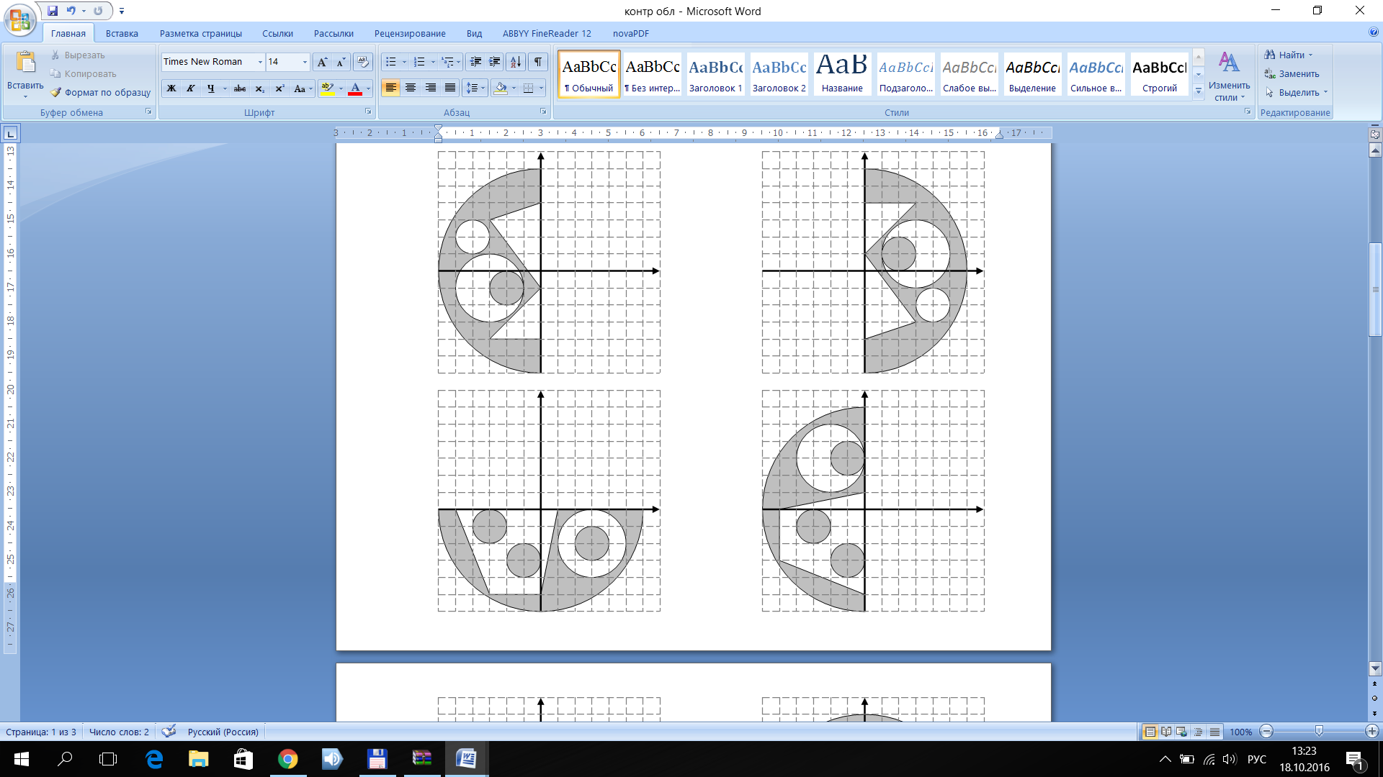

Рис. 2. Фигура

## 6.2. Решение задачи, код программы

import java.util.Scanner;  
import static java.lang.Math.*;  
  
public class ex6 {  
 public static boolean okr(double x, double y) {  
 if (36 >= x*x + y*y & y <= 0) {  
 return true;  
 }  
 return false;  
 }  
 public static boolean notDirHit(double x, double y) {  
 if (4 > *pow*(x-3,2) + *pow*(y+2,2) || (y > 5*x - 5  
 & y > -5/2*(x+5) & y > -5 & y < 0)) {  
 return true;  
 }  
 return false;  
 }  
 public static boolean DirHit(double x, double y) {  
 if (1 >= *pow*(x-3,2) + *pow*(y+2,2) ||  
 1 >= *pow*(x+1,2) + *pow*(y+3,2) ||  
 1 >= *pow*(x+3,2) + *pow*(y+1,2)) {  
 return true;  
 }  
 return false;  
 }  
 public static void main(String[] args) {  
 Scanner scanner = new Scanner(System.*in*);  
 System.*out*.println("Введите x");  
 double x = scanner.nextDouble();  
 System.*out*.println("Введите y");  
 double y = scanner.nextDouble();  
 if (*okr*(x,y)) {  
 if (*notDirHit*(x,y)) {  
 if (*DirHit*(x,y)) {  
 System.*out*.println("Попадание в фигуру");  
 } else {  
 System.*out*.println("Не попала");  
 }  
 } else {  
 System.*out*.println("Попадание в фигуру");  
 }  
 } else {  
 System.*out*.println("Не попала");  
 }  
 }  
}

## 6.3. Тестирование работы программы с проверкой

Для проверки задачи в MS Excel создана таблица данных в которой в ячейку А2 записана проверка попадания точки в okr, в ячейку B2 – проверка попадания точки в notDirHit, в ячейку С2 – проверка попадания точки в DirHit, в ячейку E1 – x, в ячейку E2 – y и в ячейку B3 - ответ. В ячейки А2, А2, С2 и В3 записаны формула для проверки попадания в соответствующие области и ответ.

Формулы для проверки попадания в соответствующие области и ответа:

А2) =ЕСЛИ(И(36>=E1^2+E2^2;E2<=0);"+";"-");

В2) =ЕСЛИ(ИЛИ(4 > (E1-3)^2 + (E2+2)^2; И(E2 > 5*E1 - 5; E2 > -5/2*(E1+5); E2 > -5; E2 < 0));"+";"-");

С2) =ЕСЛИ(ИЛИ(1 >= (E1-3)^2 + (E2+2)^2;1 >= (E1+1)^2 + (E2+3)^2;1 >= (E1+3)^2 + (E2+1)^2);"+";"-");

В3) =ЕСЛИ(A2="+";ЕСЛИ(B2="+";ЕСЛИ(C2="+";"Попадание в фигуру";"Не попала");"Попадание в фигуру");"Не попала").

На рис. 6 представлен вид решения в MS Excel.

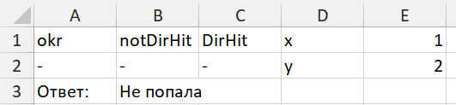

Рис. 6. Решение задачи в MS Excel

Далее в таблице 6 представлено тестирование работы программы с проверкой решения задачи на языке Java с решением задачи в MS Excel.

Таблица 6

Тестирование работы программы и проверка результатов решения

|  |  |  |
| --- | --- | --- |
| № п.п. | Решение Java | Решение MS Excel |
| 1 |  |  |
| 2 |  |  |
| 3 |  |  |

Сравнение решения задачи с использованием двух прикладных пакетов показала, что решения задачи в Java и MS Excel совпадает. Данный факт подтверждает правильность написанного кода программы. Неопределенностей при решении задачи выявлено не было, возможно данная ситуация связанна с малым количеством проверок данных.

# Задание 7

## 7.1. Постановка задачи

Составить две программы для определения функций с точками разрыва. Программа должна учитывать, что пользователь может ввести переменную, которая не удовлетворяет интервалу определения функции . Если, введенный аргумент из области определения функции не подходит из-за особенностей аргументов математических функций для корректного определения функции, то программа должна сообщить об этом.

|  |  |
| --- | --- |
|  |  |

## 7.2.1. Решение задачи, код программы

import java.util.Scanner;  
import static java.lang.Math.*;  
  
public class ex7_g {  
 public static void main(String[] args) {  
 Scanner scanner = new Scanner(System.*in*);  
 System.*out*.println("Введите х в диапазоне [-4,4]");  
 double x = scanner.nextDouble();  
 if (x > 4 || x < -4) {  
 System.*out*.println("Неверный х");  
 } else if (x <= 0) {  
 System.*out*.println("g = " + ((3*x*x + *tan*(2*x+3))/(1 + 4*x*x + *E*)));  
 } else {  
 System.*out*.println("g = " + ((2*x + *pow*(*cos*(x),3) - *pow*(*sin*(x),2))/  
 (1+x*x)));  
 }  
 }  
}

## 7.2.2. Решение задачи, код программы

import java.util.Scanner;  
import static java.lang.Math.*;  
  
public class ex7_z {  
 public static void main(String[] args) {  
 Scanner scanner = new Scanner(System.*in*);  
 System.*out*.println("Введите х в диапазоне [-4,4]");  
 double x = scanner.nextDouble();  
 if (x > 4 || x < -4) {  
 System.*out*.println("Неверный х");  
 } else {  
 if (x < 0) {  
 System.*out*.println("z = " + (3*x + *pow*(*E*+x*x,(1/4)))/2\**abs*(x-2));  
 } else if (x >= 0 & x <= 1) {  
 System.*out*.println("z = " + (2\**cos*(x)\**exp*(-2*x) + 2\**PI*\*x));  
 } else {  
 System.*out*.println("z = " + (2\**sin*(3*x) - *tan*(x*x*x - x*x)));  
 }  
 }  
 }  
}

## 7.3.1. Тестирование работы программы с проверкой

Для проверки задачи в MS Excel создана таблица данных в которой в ячейку А2 записана переменная x, в ячейку B2 – функция g. В ячейку В2 записана формула для вычисления функции g.

Формула для вычисления функций g:

B2) =ЕСЛИ(ИЛИ(A2>4;A2<-4);"Неверный х";ЕСЛИ(ИЛИ(TAN(A2)^3 = -10;И(A2>0;1+2*SIN(A2) < 0));"Не удовлетворяет ОДЗ";ЕСЛИ(A2<=0; 2*A2^2 + (3*A2 + SIN(2*A2)^2*EXP(1))/(10 + TAN(A2)^3);2*EXP(1) + КОРЕНЬ(1+ 2*SIN(A2))))).

На рис. 7.1. представлен вид решения в MS Excel.

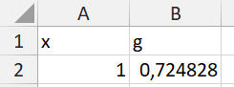

Рис. 7.1. Решение задачи в MS Excel

Далее в таблице 7.1. представлено тестирование работы программы с проверкой решения задачи на языке Java с решением задачи в MS Excel.

Таблица 7.1.

Тестирование работы программы и проверка результатов решения

|  |  |  |
| --- | --- | --- |
| № п.п. | Решение Java | Решение MS Excel |
| 1 |  |  |
| 2 |  |  |

Сравнение решения задачи с использованием двух прикладных пакетов показала, что решения задачи в Java и MS Excel совпадает. Данный факт подтверждает правильность написанного кода программы. Неопределенностей при решении задачи выявлено не было, возможно данная ситуация связанна с малым количеством проверок данных.

## 7.3.2. Тестирование работы программы с проверкой

Для проверки задачи в MS Excel создана таблица данных в которой в ячейку А2 записана переменная x, в ячейку B2 – функция z. В ячейку В2 записана формула для вычисления функции z.

Формула для вычисления функций z:

B2) =ЕСЛИ(ИЛИ(A2>4;A2<-4);"Неверный х";ЕСЛИ(A2<=0; (3*A2 +(EXP(1) + A2^2)^(1/4))/2*ABS(A2-2);ЕСЛИ(И(A2 >= 0; A2 <= 1);2*COS(A2)*EXP(-2*A2) + 2*ПИ()*A2;2*SIN(3*A2) - TAN(A2^3 - A2^2)))).

На рис. 7.2. представлен вид решения в MS Excel.

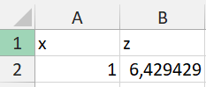

Рис. 7.2. Решение задачи в MS Excel

Далее в таблице 7.2. представлено тестирование работы программы с проверкой решения задачи на языке Java с решением задачи в MS Excel.

Таблица 7.2.

Тестирование работы программы и проверка результатов решения

|  |  |  |
| --- | --- | --- |
| № п.п. | Решение Java | Решение MS Excel |
| 1 |  |  |
| 2 |  |  |

Сравнение решения задачи с использованием двух прикладных пакетов показала, что решения задачи в Java и MS Excel совпадает. Данный факт подтверждает правильность написанного кода программы. Неопределенностей при решении задачи выявлено не было, возможно данная ситуация связанна с малым количеством проверок данных.

# Задание 8

## 8.1. Постановка задачи

Используя инструкцию switch составить программу, которая выводит земноводное и его скорость, соответствующего числу, которое ввел пользователь (не более 8 чисел). 8 земноводных с наибольшими скоростями передвижения на Земле, расположены в порядке убывания.

## 8.2. Решение задачи, код программы

import java.util.Scanner;  
  
public class ex8 {  
 public static void main(String[] args) {  
 Scanner scanner = new Scanner(System.*in*);  
 System.*out*.println("Введите число отвечающее за номер в топе 8 быстрых земноводных");  
 int x = scanner.nextInt();  
 switch (x){  
 case 1:  
 System.*out*.println("Сапсан, скорость равна 389 км/ч");  
 break;  
 case 2:  
 System.*out*.println("Беркут, скорость равна 241 км/ч");  
 break;  
 case 3:  
 System.*out*.println("Бразильский складчатогуб, скорость равна 160 км/ч");  
 break;  
 case 4:  
 System.*out*.println("Сероголовый альбатрос, скорость равна 127 км/ч");  
 break;  
 case 5:  
 System.*out*.println("Гепард, скорость равна 120 км/ч");  
 break;  
 case 6:  
 System.*out*.println("Черный Марлин, скорость равна 105 км/ч");  
 break;  
 case 7:  
 System.*out*.println("Калипта Анны, скорость равна 98,2 км/ч");  
 break;  
 case 8:  
 System.*out*.println("Вилорог, скорость равна 88,5 км/ч");  
 break;  
 default:  
 System.*out*.println("Ошибка данных");  
 }  
 }  
}

## 8.3. Тестирование работы программы с проверкой

Для проверки задачи в MS Excel создана таблица данных в которой в ячейки А1:А8 записаны варианты вывода case в зависимости от х записанного в ячейке А10. В ячейку С9 записана формула для вывода соответствующего case при использовании switch(x):

Формулы для вывода соответствующего case:

С9)=ЕСЛИ(A10=1;A1;ЕСЛИ(A10=2;A2;ЕСЛИ(A10=3;A3;ЕСЛИ(A10=4;A4;ЕСЛИ(A10=5;A5;ЕСЛИ(A10=6;A6;ЕСЛИ(A10=7;A7;ЕСЛИ(A10=8;A8;"Ошибка данных")))))))).

На рис. 8 представлен вид решения в MS Excel.

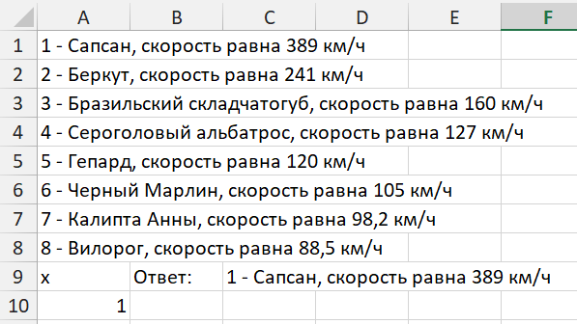

Рис. 8. Решение задачи в MS Excel

Далее в таблице 8 представлено тестирование работы программы с проверкой решения задачи на языке Java с решением задачи в MS Excel.

Таблица 8

Тестирование работы программы и проверка результатов решения

|  |  |  |
| --- | --- | --- |
| № п.п. | Решение Java | Решение MS Excel |
| 1 |  |  |
| 2 |  |  |

Сравнение решения задачи с использованием двух прикладных пакетов показала, что решения задачи в Java и MS Excel совпадает. Данный факт подтверждает правильность написанного кода программы. Неопределенностей при решении задачи выявлено не было, возможно данная ситуация связанна с малым количеством проверок данных.

# Задание 9

## 9.1. Постановка задачи

Составить программу опроса респондента на придуманную вами тему с сочетанием инструкций if и switch (не менее 4 вопросов с вложениями switch в if).

## 9.2. Решение задачи, код программы

import java.util.Scanner;  
  
public class ex9 {  
 public static void main(String[] args) {  
 Scanner scanner = new Scanner(System.*in*);  
 System.*out*.println("Хотите пройти опросник на знание вселенной Dark Souls?");  
 System.*out*.println("1 - Да, 2 - Нет");  
 int l = scanner.nextInt();  
  
 if (l == 1) {  
 int i = 0;  
 int x;  
 System.*out*.println("1) Кто убил Гвиндолина Темное Солнце?");  
 System.*out*.println("1 - Святой Покровитель Глубин Олдрик");  
 System.*out*.println("2 - Неутомимый воин");  
 System.*out*.println("3 - Палач Смоуг");  
 System.*out*.println("4 - Ведьма Изолита");  
 System.*out*.println("Ответ: ");  
 x = scanner.nextInt();  
 if (x == 1) {  
 i++;  
 }  
 switch (x) {  
 case 1:  
 System.*out*.println("Верный Ответ");  
 break;  
 case 2:  
 System.*out*.println("Неверный Ответ");  
 break;  
 case 3:  
 System.*out*.println("Неверный Ответ");  
 break;  
 case 4:  
 System.*out*.println("Неверный Ответ");  
 break;  
 default:  
 System.*out*.println("Такого варианта ответа нет");  
 }  
 System.*out*.println("2) Кому Повелитель Гвин отдал части Великой Души?");  
 System.*out*.println("1 - Четырём Королям, Нагому Ситу");  
 System.*out*.println("2 - Гвиневер Принцессе Сета, Безымянному Королю");  
 System.*out*.println("3 - Соколиному Глазу Гоху, Клинку Повелителя Сиарану");  
 System.*out*.println("4 - Рыцарю Арториасу, Орнштейну Драконоборцу");  
 System.*out*.println("Ответ: ");  
 x = scanner.nextInt();  
 if (x == 1) {  
 i++;  
 }  
 switch (x) {  
 case 1:  
 System.*out*.println("Верный Ответ");  
 break;  
 case 2:  
 System.*out*.println("Неверный Ответ");  
 break;  
 case 3:  
 System.*out*.println("Неверный Ответ");  
 break;  
 case 4:  
 System.*out*.println("Неверный Ответ");  
 break;  
 default:  
 System.*out*.println("Такого варианта ответа нет");  
 }  
 System.*out*.println("3) Что искал Шива с Востока?");  
 System.*out*.println("1 - Клинок Хаоса");  
 System.*out*.println("2 - Лунный меч");  
 System.*out*.println("3 - Меч Повелителя Могил");  
 System.*out*.println("4 - Яростный меч Квилег");  
 System.*out*.println("Ответ: ");  
 x = scanner.nextInt();  
 if (x == 1) {  
 i++;  
 }  
 switch (x) {  
 case 1:  
 System.*out*.println("Верный Ответ");  
 break;  
 case 2:  
 System.*out*.println("Неверный Ответ");  
 break;  
 case 3:  
 System.*out*.println("Неверный Ответ");  
 break;  
 case 4:  
 System.*out*.println("Неверный Ответ");  
 break;  
 default:  
 System.*out*.println("Такого варианта ответа нет");  
 }  
 System.*out*.println("4) Кого Повелитель Гвин отправил разобраться с бездной в Олачиль?");  
 System.*out*.println("1 - Клинок Повелителя, Сиарана");  
 System.*out*.println("2 - Хавела Скалу");  
 System.*out*.println("3 - Орнштейна Драконоборца");  
 System.*out*.println("4 - Рыцаря Арториаса");  
 System.*out*.println("Ответ: ");  
 x = scanner.nextInt();  
 if (x == 4) {  
 i++;  
 }  
 switch (x) {  
 case 1:  
 System.*out*.println("Неверный Ответ");  
 break;  
 case 2:  
 System.*out*.println("Неверный Ответ");  
 break;  
 case 3:  
 System.*out*.println("Неверный Ответ");  
 break;  
 case 4:  
 System.*out*.println("Верный Ответ");  
 break;  
 default:  
 System.*out*.println("Такого варианта ответа нет");  
 }  
 System.*out*.println("Вы ответили на " + i + " вопроса из 4");  
 } else {  
 System.*out*.println("Спасибо за внимание");  
 }  
 }  
}

## 9.3. Тестирование работы программы с проверкой

Для проверки задачи в MS Excel создана таблица данных в которой в ячейках А2:А6 записаны ответы к соответствующим вопросам опросника, , в ячейках B2:В6 – вопросы опросника, в ячейках I3:I7 – проверка правильности ответов и в B7 - итог.

Формулы для проверки:

I3) =ЕСЛИ(A3=1;1;0);

I4) =ЕСЛИ(A4=1;1;0);

I5) =ЕСЛИ(A5=1;1;0);

I6) =ЕСЛИ(A6=1;1;0);

B7) =ЕСЛИ(A2=2;"Спасибо за внимание";СУММ(I3:I6)).

На рис. 9 представлен вид решения в MS Excel.

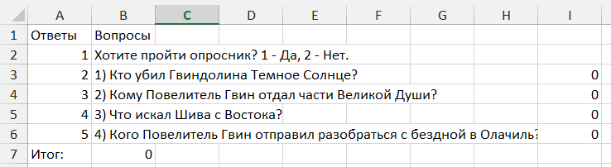

Рис. 9. Решение задачи в MS Excel

Далее в таблице 9 представлено тестирование работы программы с проверкой решения задачи на языке Java с решением задачи в MS Excel.

Таблица 9

Тестирование работы программы и проверка результатов решения

|  |  |  |
| --- | --- | --- |
| № п.п. | Решение Java | Решение MS Excel |
| 1 |  |  |
| 2 |  |  |

Сравнение решения задачи с использованием двух прикладных пакетов показала, что решения задачи в Java и MS Excel совпадает. Данный факт подтверждает правильность написанного кода программы. Неопределенностей при решении задачи выявлено не было, возможно данная ситуация связанна с малым количеством проверок данных.